# LAPORAN PROJEK UAS PBO

**“PERPUSTAKAAN SEDERNAHANA”**



**Anggota Kelompok:**

**Nadia sari NIM (20220040067)**

**Moh. Sahal Assahari NIM (20220040272)**

# UNIVERSITAS NUSA PUTRA SUKABUMI

**TAHUN 2024**

# KATA PENGANTAR

Assalamu’alaikum Wr. Wb.

Alhamdulillah. Puji Syukur kehadirat Allah SWT. Senantiasa kita ucapkan atas karunia-Nya berupa nikmat iman dan kesehatan Dan tentu tidak lupa juga shalawat dan salam kita haturkan pada junjungan kita Nabi besar Muhammad SAW. Risalah beliau lah yang bermanfaat bagi kita semua sebagai petunjuk menjalani kehidupan.

Dan tentunya saya berterimakasih kepada semua pihak yang terlibat dalam pengerjaan laporan ini, yang berjudul **LAPORAN PROJEK UAS PBO**

**“PERPUSTAKAAN SEDERNAHANA”** ini.

Isi proposal ini membahas tentang project perpustakaan sederhna yang dibuat menggunakan database sql dan kotlin di Intellij Idea. Tujuan dari dibuatnya laporan ini untuk memenuhi pengajuan judul proposal pada tugas besar PBO. Saya berharap semoga proposal ini dapat memberikan manfaat bagi pembaca.

Dengan rendah hati, saya memohon maaf apabila ada ketidaksesuaian kalimat dan kesalahan. Meskipun demikian, saya terbuka atas kritik dan saran dari pembaca demi kesempurnaan laporan

Wassalamu’alaikum Wr. Wb

Sukabumi, 28 juni 2024

# DAFTAR ISI

KATA PENGANTAR 1

DAFTAR ISI 2

1. Judul 3
2. Latar Belakang 3
3. Rumusan Masalah 3
4. Tujuan 4
5. Rancangan Sistem 4
   * ERD 4
   * UML 5
6. Use Case Diagram 5
7. Class Diagram 5
8. Sequence Diagram 6
9. Kesimpulan 6

## Judul

“PERPUSTKAAN SEDERHANA”

## Latar Belakang

Seiring berjalannya teknologi yang semakin berkembang, semua kebutuhan dan pekerjaan beralih fungsi dari tenaga manusia menjadi online. Salah satunya seperti pemograman online dalam penerapan di perpustakaan. Dikarenakan kurangnya tenaga manusia, maka oleh karena itu dibuatlah sistem perpustakaan online ini yang akan memudahkan pekerja nya. Semakin tahun perpustakaan memiliki banyak tambahan buku, maka dari itu dibuatlah program ini menggunakan kotlin di intellij idea dan menggunakan database di mysql. Oleh karena itu kami tertarik untuk membuat program mengenai perpustakaan online ini dengan judul “Perpustakaan Sederhana”.

Dalam program ada beberapa point penting yang akan digunakan, diantaranya yaitu relasi tabel, CRUD, Object Oriented Programming, dan keterhubungan query pada tabel. Relasi adalah hubungan antara tabel yang mempresentasikan hubungan antar objek di dunia nyata. Relasi merupakan hubungan yang terjadi pada suatu tabel dengan lainnya yang mempresentasikan hubungan antar objek di dunia nyata dan berfungsi untuk mengatur mengatur operasi suatu database. CRUD (Create, Read, Update, dan Delete) merupakan gabungan dari empat fungsi esensial yang memiliki peran penting dalam mengelola database secara sistematis dan tertata yang mana fungsi-fungsi ini dapat diterapkan ke berbagai bahasa pemrograman. Object Oriented Programming adalah suatu metode pemrograman yang berorientasi pada objek yang memiliki data atau atribut serta method didalamnya.

## Rumusan Masalah

* 1. Tabel apa saja yang akan digunakan pada database?

Tabel petugas, tabel anggota, tabel rak, tabel buku, tabel peminjaman dan tabel pengembalian.

* 1. Tampilan seperti apa yang akan ditampilkan pada program ini? Program ini akan menampilkan data petugas, data anggota, data buku, data peminjaman serta pengembalian.
  2. Kelebihan dan kelemahan program ini?

Kelebihan program ini yaitu memudahkan pekerjaan petugas

perpustakaan dalam mendata buku maupun melayani para peminjam buku. Selain itu, dengan adanya program ini menghemat waktu pekerja dan pelanggannya.

* 1. Kekurangan program ini yaitu jika terjadi kesalahan atau kendala pada program maka data yang diinput tidak bisa diakses atau terdata.

## Tujuan

* Untuk mencapai apa yang sudah ditentukan di akhir project dan juga dapat memberi hasil yang maksimal pada project yang telah dibuat tersebut.
* Untuk memberitahuan kepada pembaca sedikit lebih dalam mengenai MySQL pada kotlin.
* Program ini dibuat untuk meringankan dan memudahkan para petugas perpustakaan dalam mencari data.

## Rancangan Sistem

* ERD

Fungsi ERD adalah untuk memodelkan struktur dan hubungan antar data yang relatif kompleks. ERD yang digunakan pada program ini yaitu:

1. Entitas (entity): petugas, anggota, buku, dan rak.
2. Atribut: peminjaman dan pengembalian.
   * Atribut key: id_petugas, id_anggota, id_buku, id_rak, id_peminjaman, dan id_pengembalian.
   * Atribut simple: judul_buku, penulis_buku, penerbit_buku, tahun_terbit.
   * Atribut Composite: nama_petugas, nama_anggota, nama_rak, kode_buku, dan kode_anggota.
3. Relasi: table peminjaman dan table pengembalian.

* UML

1. 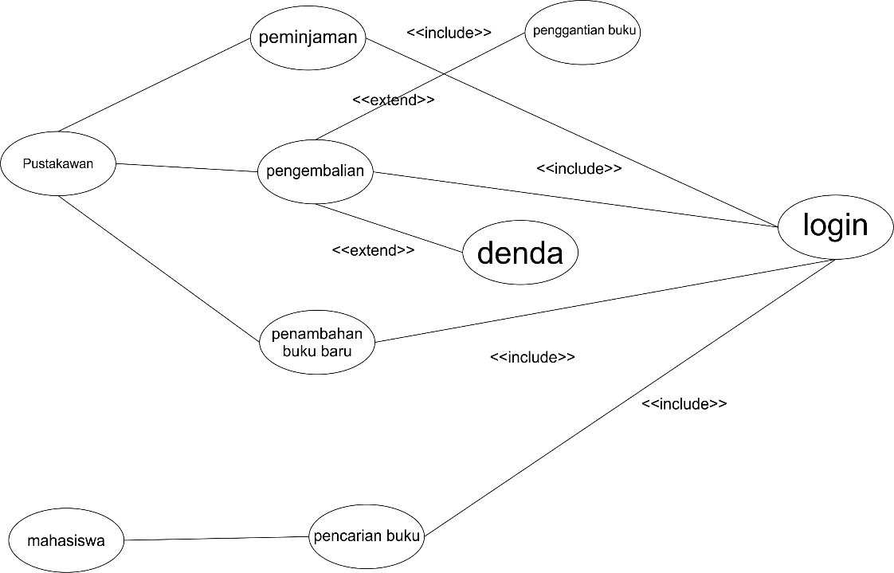Use Case Diagram
2. Class Diagram

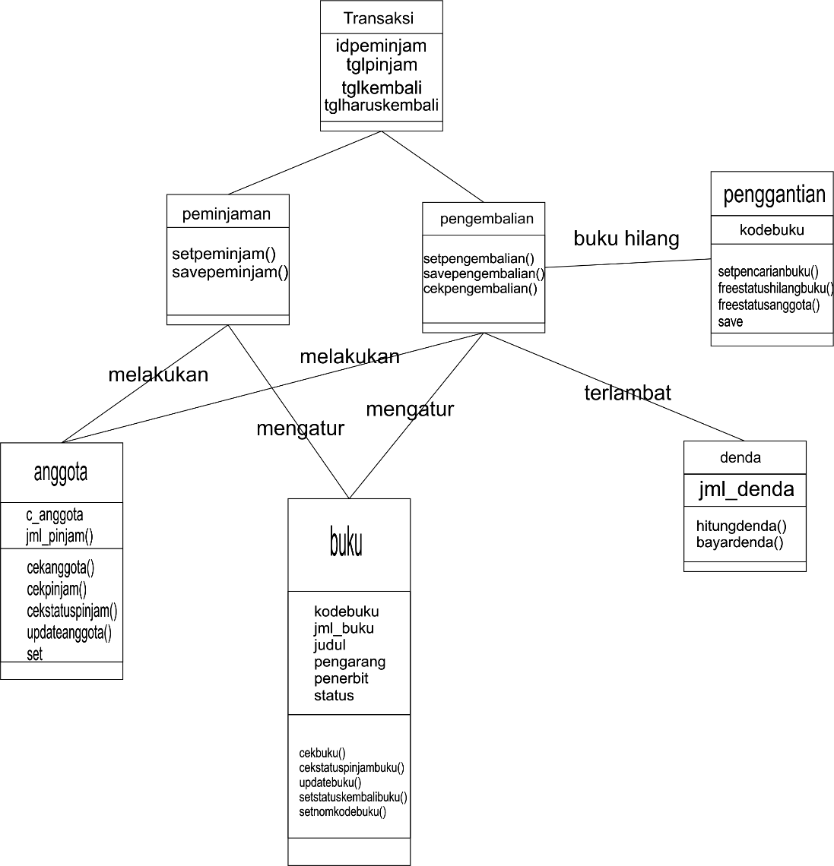

1. Sequence Diagram

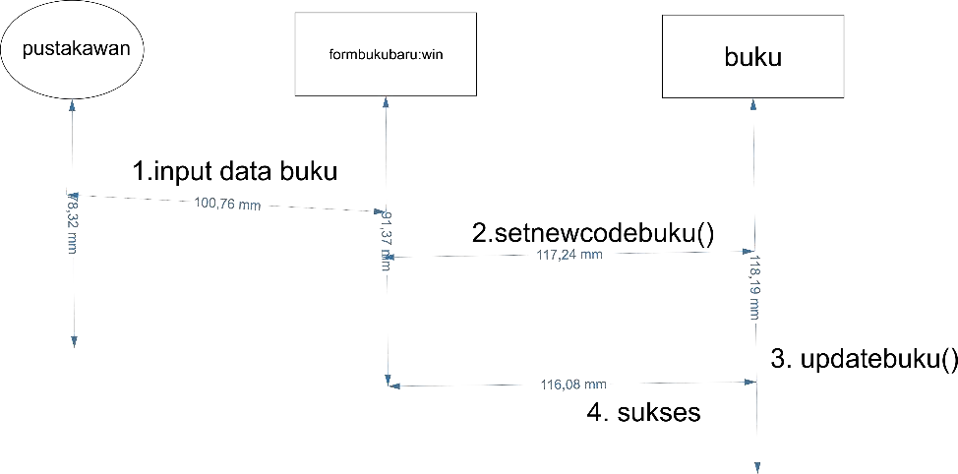

## Kesimpulan

Dari konsep yang kami coba rangkaikan dengan menggunakan metode rancangan ERD sebagai penentuan dari konsep dan UML sebagai bentuk desain yang ingin kami buat. Yang mana nantinya akan terdapat 6 tabel yang saling berlasi yang akan terhubung ke program kotlin.